Czujnik temperatury
typ Pt100-BCT, Pt500-BCT, Pt1000-BCT

Czujnik temperatury typ Pt100-BCT, Pt500-BCT, Pt1000-BCT przeznaczony jest do pomiaru temperatury w cieczach lub gazach. Kapilara czujnika wykonana jest z cienkościennej rurki ze stali kwasoodpornej 1H18N9T. Czujnik jest zahermetyzowany i wyprowadzony elastycznym przewodem w oplocie i izolacji silikonowej.
Konstrukcja mechaniczna czujnika gwarantuje małą stałą czasową pomiarów oraz wysoką odporność na udary mechaniczne, wibracje i warunki klimatyczne.
Przykłady zastosowań - pomiary temperatur: przy procesach parzenia, w zbiornikach otwartych, zbiornikach ciśnieniowych i rurociągach, pomieszczeniach itp.

DANE TECHNICZNE:
- Zakres pomiarowy -70ºC ÷ +180ºC
- Element pomiarowy cienkowarstwowy opornik platynowy kl A
(Pt100, Pt500, Pt1000) zgodny z DIN IEC 751,
f-my HERAEUS SENSOR GmbH
- Max. prąd pomiarowy 5mA
- Długość kapilary 40 mm lub 100 mm
- Średnica kapilary ø 6 mm
- Przewód pomiarowy dla Pt100 3 x 0,25 w oplocie i izolacji silikonowej
- Przewód pomiarowy dla Pt500, Pt1000 2 x 0,25 w oplocie i izolacji silikonowej
- Długość przewodu do uzgodnienia
- Masa 0,1 kg (dla przewodu 2mb)
- Stopień ochrony IP 65

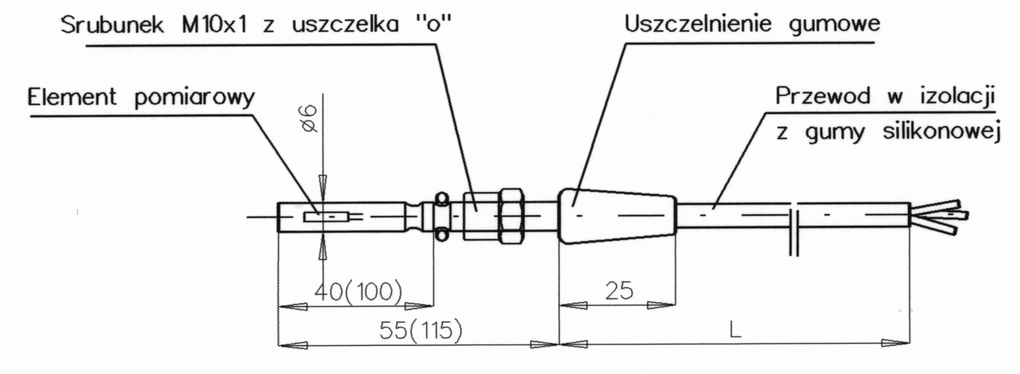

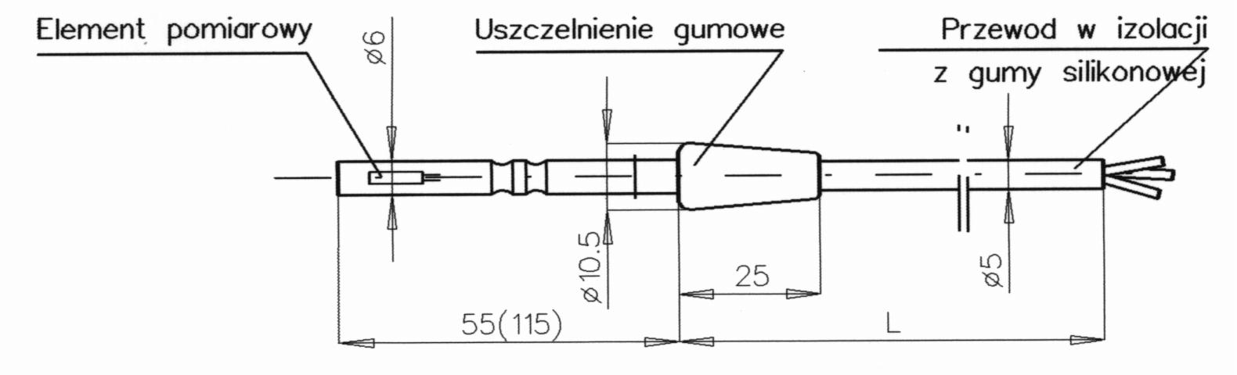

Rys1. Czujnik temperatury typ Pt... - BCT

W zależności od zastosowania czujnik temperatury Pt... - BCT można wyposażyć w :

- wieszak kątowy typ WCT-K/B, przeznaczony do mocowania czujnika na ścianie
- wieszak prosty typ WCT-P/B, przeznaczony do wprowadzenia czujnika przez osłony kanałów wentylacyjnych, izolowane ściany komór hermetycznych, itp.
- osłonę ciśnieniową typ OCT/B z gwintem zewnętrznym 1/2', wykonaną ze stali kwasoodpornej 1H18N9T, umożliwiającą pomiar temperatury cieczy lub gazów w zbiornikach ciśnieniowych i bezciśnieniowych, oraz wymianę czujnika bez konieczności rozszczelniania instalacji.
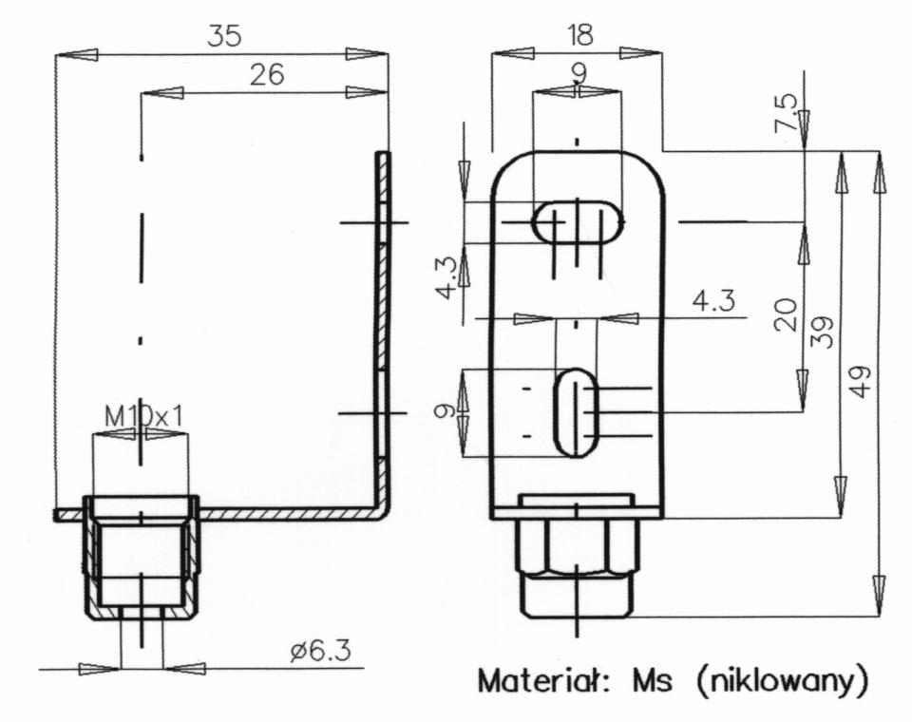
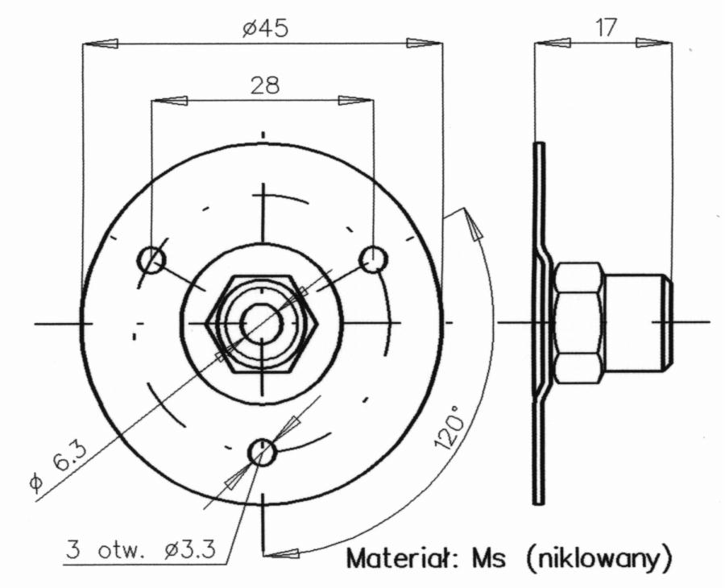

Rys2. Wieszak kątowy typ WCT-K/B Rys3. Wieszak prosty typ WCT-P/B

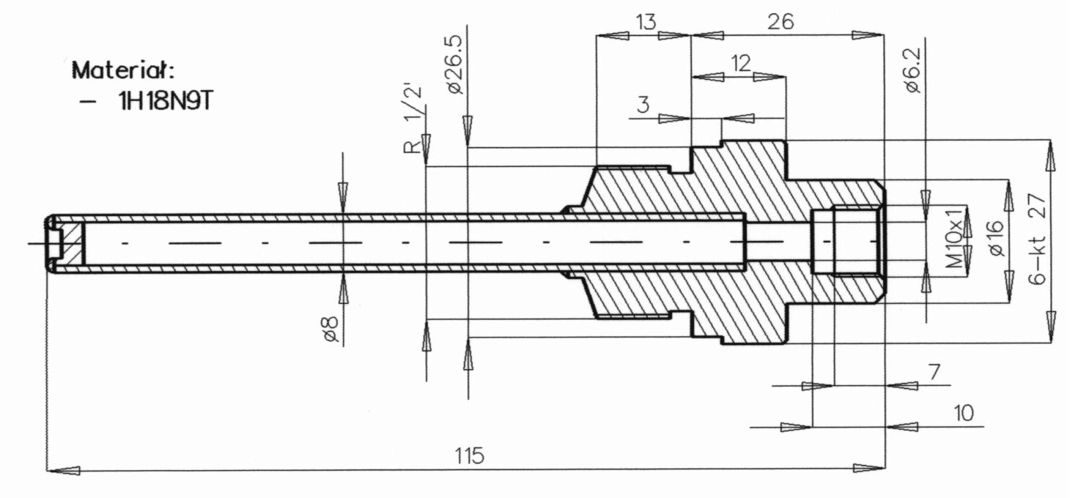

Rys4. Osłona ciśnieniowa typ OCT/B (1H18N9T )

SCHEMAT ELEKTRYCZNY:
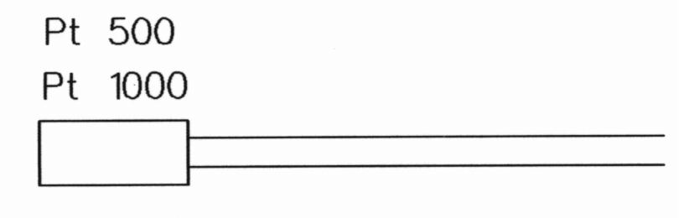
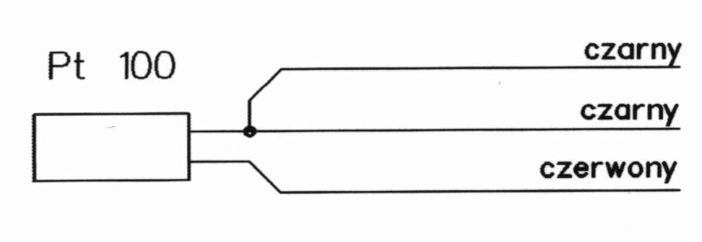

Rys.5. Schemat podłączenia czujników Pt... - BCT (kolory wyprowadzeń).

SPOSÓB ZAMAWIANIA:
W zamówieniu należy określić : typ elementu pomiarowego, długość czujnika oraz wybrane akcesoria niezbędne do jego instalacji. Na przykład :
Czujnik temperatury Pt 100 - BCT /40/ 3
Osłona ciśnieniowa OCT /B
-oznacza czujnik typu Pt 100 wg rys.1 o długości kapilary 40 mm, z przewodem pomiarowym długości 3 mb i osłoną ciśnieniową OCT/B wg. rys.4

